Plantillas VI.

En este modulo veremos lo que es la herencia de plantillas

Trabajaremos con las plantillas .py del anterior modulo.

Como vimos anteriormente podemos incrustar plantillas entre si, digamos incrustamos una barra de navegación en cada plantilla, pero que pasaría si cada una de estas plantillas tiene su propio contenido, esto no es la forma más optima de hacerlo, para hacerlo de manera optima usaremos la herencia de plantillas.

En que consiste esta herencia:

Consiste en crear una plantilla ***Padre*** en la cual se van a basar el resto de plantillas de nuestra web, entonces si nosotros le damos una estructura a dicha plantilla padre todas las demas páginas que heredemos de esa tendrán esa misma estructura.

Digamos que en la plantilla ***Padre*** tiene la siguiente estructura:

* Cabecera
* Bloque cambiante
* Pie de página

Estos serán los elementos que siempre tendrán nuestras páginas, entonces cuando nosotros creemos diferentes plantillas seguirán esa misma estructura, y en cada ***hija*** tendremos que simplemente cambiar el bloque cambiante.

Para heredar la estructura de una plantilla deberemos de usar la siguiente linea de código

{% extends "plantillaPadre.html" %}

El nombre puede ser diferente, esto debemos de pasarla en toda plantilla que queremos heredar. Esta debe ser la primera linea que aparece en las plantillas hijas. Si modificamos algo en la plantilla padre cambiara automáticamente en las plantillas que la estan heredando.

Entonces procederemos a crear una plantilla padre, lo primero que debemos de saber es que cada página va a tener un nombre diferente.



Entonces ese será nuestro primer bloque cambiante, para definirlo haremos lo siguiente.

    <head>

        <meta *charset*="utf-8">

        <meta *http-equiv*="X-UA-Compatible" *content*="IE=edge">

        <title>

            {% block title %}

            {% endblock title %}

        </title>

        <meta *name*="description" *content*="">

        <meta *name*="viewport" *content*="width=device-width, initial-scale=1">

        <link *rel*="stylesheet" *href*="">

    </head>

Estamos viendo la etiqueta head de nuestro html, e indicamos que la etiqueta title será de tipo cambiante.

    <body>

        <header>

            <nav>

                <h1>LOGO</h1>

                <ul>

                    <li><a *href*="#">INICIO</a></li>

                    <li><a *href*="#">CONTACTO</a></li>

                    <li><a *href*="#">SOBRE MI</a></li>

                    <li><a *href*="#">CURSOS</a></li>

                </ul>

            </nav>

        </header>

        <footer>

            <div>

                <p>&copy; 2024 Tu Empresa. Todos los derechos reservados.</p>

                <p>Contacto: <a *href*="mailto:info@tuempresa.com">info@tuempresa.com</a></p>

                <p>Síguenos en

                <a *href*="https://www.facebook.com/tuempresa" *target*="_blank">Facebook</a>,

                <a *href*="https://www.twitter.com/tuempresa" *target*="_blank">Twitter</a>,

                <a *href*="https://www.instagram.com/tuempresa" *target*="_blank">Instagram</a>

                </p>

            </div>

        </footer>

    </body>

Aquí vamos a definer que esta estructura va a ser la que van a heredar el resto de plantillas, para definir que el contenido dentro de nuestra página sea cambiante haremos lo siguiente.

        {% block content %}{% endblock content %}

Ahora crearemos una nueva plantilla donde indicaremos que heredara la estructura de father.html

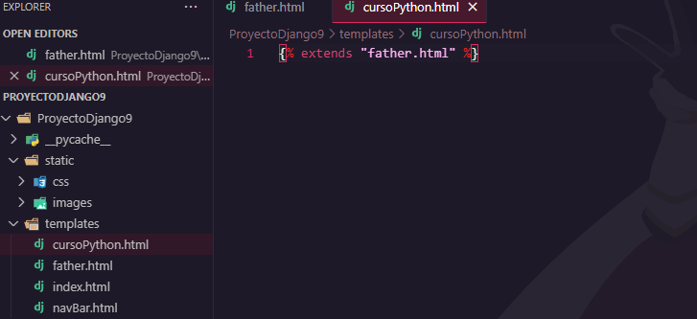

Ahora solo debemos modificar los bloques cambiantes que especificamos anteriormente.

{% extends "father.html" %}

{% block title %}Curso Python{% endblock title %}

{% block content %}

    <h2>Curso Python</h2>

    <p>Aprenda a programar en Python con este curso completo y gratuito.</p>

    <ul>

        <li>Contenido completo y actualizado</li>

        <li>Experiencia adicional</li>

        <li>Capacitación personalizada</li>

    </ul>

    <p>Inscríbete gratis y comienza a aprender Python hoy mismo.</p>

{% endblock content %}

Ahora añadimos una nueva vista en nuestro views.py

    def custoPython(request):

        return render(request, 'cursoPython.html')

Que retornara la pagina hija que hemos creado

Y una vez tambien agreguemos esta vista a las urls nos dará el siguiente resultado

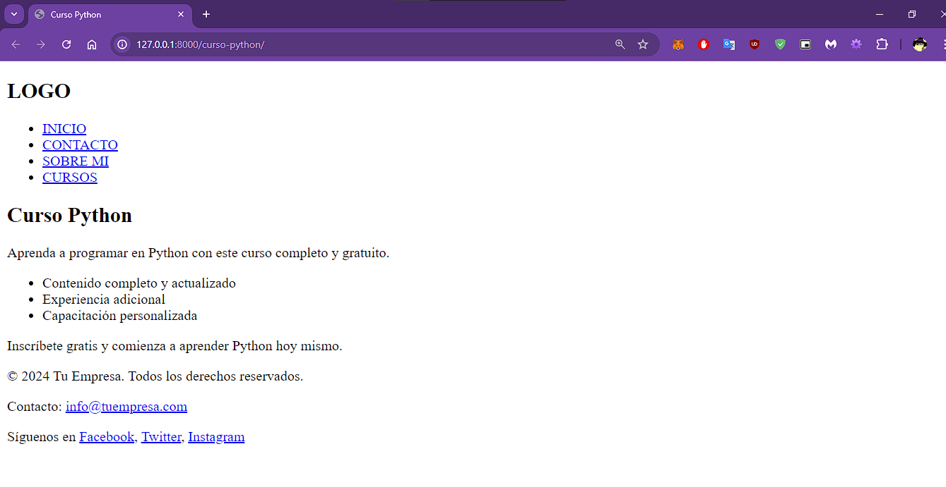

Esta será la primera hija que hereda de la plantilla father.html

Ahora aquí otra plantilla hija.

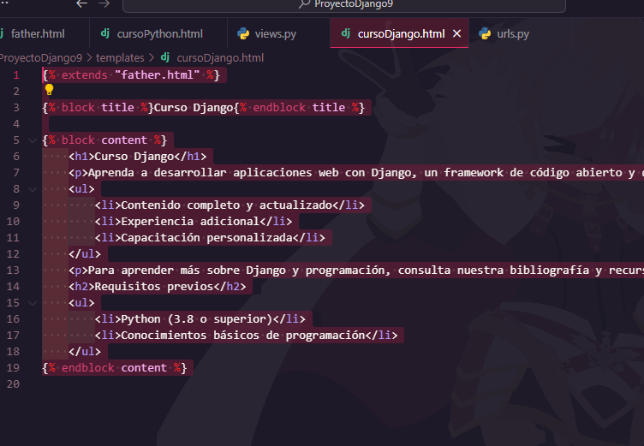

    def cursoDjango(request):

        return render(request, 'cursoDjango.html')

urlpatterns = [

    path('admin/', admin.**site**.**urls**),

    path('cursos/', Persona.saludo),

    path('curso-python/', Persona.custoPython),

    path('curso-django/', Persona.cursoDjango),

]

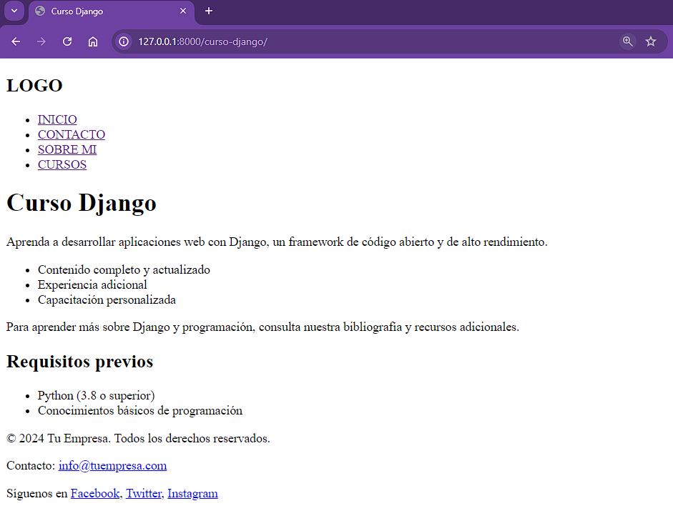

Aqui agregamos un css a la plantilla padre y veremos el resultado en las dos plantillas hijas que tenemos

